Ph.D. Dott. Russ Bianchi - www.russbianchi.com

I 20 Punti qui sotto riportati sono la Fedele ed Originale Traduzione del
Documento scritto dallo

Scienziato Russ Bianchi, che ha formulato i Prodotti a base di Moringa Oleifera Pura di Zija International.

Documento Originale visionabile su questo Sito:

http://www.russbianchi.com/whyzija.html#20Reasons

CHI È RUSS BIANCHI?

Per Maggiori Informazioni visita:

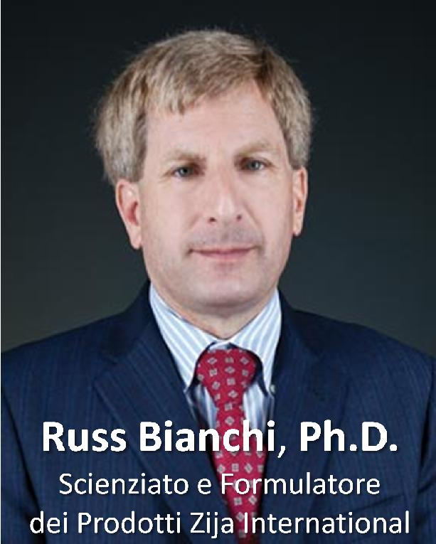

Russ Bianchi è il Primo Formulatore Nutrizionale dei Prodotti di Zija International.

Inoltre è anche il Fondatore ed Amministratore Delegato di Adept Solutions Inc., una Società Operativa a Livello Globale, Specializzata nella Formulazione e nello Sviluppo di Molti Prodotti Nutrizionali di Successo.

Il Dottor Bianchi è un Esperto nell’ Ambito della Biodisponibilità, nonché Autore di Numerosi Articoli riguardanti la Tecnologia nell’ Ambito dell’ Alimentazione e della Nutrizione Umana.

È Membro di:

- Associazione Americana dei Chimici del Cereale

- Istituto di Tecnologie Alimentari

- Associazione Americana di Ingegneria Alimentare

- Società Internazionale di Ingegneria Farmaceutica

Ha tenuto Molte Conferenze Mondiali ed è stato ampiamente citato dai media su questioni correlate alla Salute ed alla Nutrizione.

ZIJA NUTRE IL SISTEMA IMMUNITARIO DEL CORPO.
Il Sistema Immunitario è molto complesso ed è composto da Diversi Organi e da Migliaia di Miliardi di Cellule, che richiedono Diversi Nutrienti con Specifico Apporto Calorico, per funzionare correttamente.
La Moringa Oleifera di Zija fornisce molte Decine di questi Nutrienti, tra cui Vitamine, Antiossidanti, Antinfiammatori, Minerali e Aminoacidi Essenziali.

ZIJA FAVORISCE UNA SANA CIRCOLAZIONE SANGUIGNA.
Ricerche significative sull’ assunzione di Moringa Oleifera negli esseri umani suggeriscono fortemente che possa contribuire a sostenere sia la Salute in Generale che la Funzione della Circolazione Sanguigna ed in particolare dell’ Intero Sistema Cardiovascolare.

ZIJA È 100% BIODISPONIBILE e NATURALE.
A differenza di molte miscele di succhi di frutta popolari fortemente pastorizzati, modificati artificialmente, colorati o aromatizzati, Zija utilizza SOLO Ingredienti Naturali al 100% per una Miscela Incontaminata ed Ottimale, affinché il nostro organismo possa assimilarli completamente e molto più rapidamente e la salute possa beneficiarne realmente.

ZIJA AIUTA A MANTENERE I NORMALI LIVELLI di GLUCOSIO NEL SANGUE.
La Comune Dieta dei Nostri Giorni è la Principale Causa dell' Esplosione del Diabete nei Paesi Sviluppati. Zija offre una Vasta Gamma di Nutrienti, che aiutano a normalizzare i Livelli di Glucosio nel Sangue.
Inoltre i Prodotti di Zija sono dolcificati con Stevia o solo con Zucchero di Canna Puro che, a differenza degli altri zuccheri più concentrati, raffinati e ampiamente utilizzati nell’ industria alimentare (privi di nutrienti), NON alterano i Livelli di Glucosio nel Sangue.
Proprio per questo i Prodotti con Stevia possono essere tranquillamente assunti anche dalle Persone Diabetiche.

ZIJA È ENZIMATICAMENTE ATTIVA.
La Ricerca Scientifica consiglia fortemente l’ assunzione di Sirtuine (Speciali Proteine che influenzano il Processo d’ Invecchiamento) e di Enzimi, che esistono in ogni cellula e che consentono di incrementare la velocità delle Reazioni Biologiche senza influenzare la Termodinamica di tali reazioni.
Moringa Oleifera è Ricca di Enzimi di questo tipo, Resistenti e di Altissima Qualità, anche dopo l’assunzione.

ZIJA OFFRE Z-ATIN.
Il Zija Z-Atin è una Straordinaria Combinazione dei 5 Elementi Costitutivi della Moringa Oleifera, che lavorano in Perfetta Sinergia per fornire Tutti i Nutrienti più Importanti della Pianta, consentendo di migliorare l' Assorbimento e l' Utilizzo dell’ Impressionante Profilo Nutrizionale di Zija.
Z-Atin include:
- Zeatin:
un Potente Antiossidante;
- Quercitina:
un Flavonoide noto per la Sua Capacità di neutralizzare i Radicali Liberi ed alleviare le Infiammazioni;
- Beta-sitosterolo:
un Super Nutriente che blocca la Formazione e l’ Accumulo del Colesterolo "Cattivo" (LDL) ed è un Agente Anti-infiammatorio per il corpo;
- Acido Caffeilchinico:
un altro Potente Antinfiammatorio, Ottimo Beneficio per l’organismo;
- Kaempferol:
un Nutriente Fondamentale, che promuove una Sana Funzione Cellulare.

ZIJA È SUPPORTATA DALLA RICERCA SCIENTIFICA MODERNA.
La Ricerca Attuale, effettuata da Istituzioni Sanitarie riconosciute a Livello Mondiale, suggerisce che la Moringa Oleifera possieda Numerose Proprietà Terapeutiche per una Salute Eccellente.
Tra queste Istituzioni sono presenti la Johns Hopkins School of Medicine, l' OMS (Organizzazione Mondiale della Sanità), il Center for Disease Control, la FAO, il National Institutes of Health e molte altre.

ZIJA È UN PRODOTTO NATURALE ANTI-INVECCHIAMENTO.
Zija ha una Vasta Gamma di Nutrienti Antiossidanti, tra cui Zeatin, Quercetina, Omega 3-6-9, Acidi Grassi, Minerali e Vitamine, in grado di proteggere le Cellule del Corpo e prevenire molte delle Condizioni Comuni Associate all' Invecchiamento.

ZIJA OFFRE UN OTTIMO SUPPORTO ANTI-INFIAMMATORIO.
Gli Scienziati sono d’accordo nel guardare alle Infiammazioni come ad una Causa Primaria di molte delle più Comuni Malattie di oggi, tra cui Cancro, Malattie Cardiovascolari, Demenza, Depressione, Artriti, Artrosi, Disturbi da Deficit di Attenzione, Diabete, Obesità e molte altre…
Diversi Composti della Moringa includono Quercetina e Acido Caffeilchinico, noti per supportare la Normale Attività Antinfiammatoria nel Corpo.

ZIJA È UNA REALE ENERGIA KINESIOLOGICA SICURA.
Zija fornisce Maggiore Chiarezza Mentale e Cognitiva attraverso Tutti gli Amminoacidi Essenziali e le Vitamine del Gruppo B.
I Prodotti Zija sono Preferiti da coloro che cercano Prodotti Naturali, di Alta Qualità e che NON creano Dipendenza.

ZIJA È GENERALMENTE RICONOSCIUTA COME SICURA (GRAS).
In Zija NON ci sono Ingredienti Nocivi.
Zija fa parte del Circolo Kosher U & Parve, Marchio Approvato da Halal Certificate, e IPO (NON) Allergenica. Moringa di Zija è coltivata secondo i più Alti Standard Disponibili per assicurare in modo pratico e costante la Qualità di Tutti i Nutrienti.

ZIJA MIGLIORA IL METABOLISMO.
I Benefici Nutrizionali della Moringa Oleifera presenti nei Prodotti Zija forniscono una Spinta Dolce, ma Continuativa nel Tempo, per migliorare i Processi Metabolici, anche grazie alle Sostanze ad Ampio Raggio, che vengono rilasciate nell’ organismo.
La Scienza ha dimostrato che le Vitamine, i Minerali e altre Sostanze Nutrienti agiscono come Catalizzatori per ottenere Ottime Prestazioni e per le Varie Funzioni del corpo.
La Presenza di Malattie si riduce al Minimo quando Tali Nutrimenti sono Presenti. Una Dose di SmartMix al Giorno aiuta a rimanere Felici, Sani, in Forma e Vitali!

LA MORINGA OLEIFERA PRESENTE NEI PRODOTTI ZIJA HA UNA LUNGA STORIA AYURVEDICA.
Testi Storici e Medici indicano che i Guaritori Ayurvedici in Oriente hanno usato la Pianta di Moringa per Migliaia di Anni in Diverse Problematiche, che vanno dai Disturbi Digestivi alle Artriti.
Unendo l’ Informazione Storica al Moderno Supporto Scientifico si può affermare che le Capacità Terapeutiche della Moringa sono assolutamente Straordinarie.

ZIJA È VERAMENTE SCIENZA, NON FICTION.
Zija è prodotta con i più Alti Standard, offrendo Tutte le Sostanze Nutritive dalle 5 Parti della Pianta di Moringa.
Le Sostanze Nutritive si trovano in una Forma Totalmente Biodisponibile, facendo così di Zija un Supplemento Nutrizionale Superiore a qualsiasi Altra Bevanda.

La Combinazione di Foglie, Frutti, Fiori, Semi ed Altre Parti Vegetali la rendono più Ricca della Maggior Parte degli Altri Prodotti Presenti sul Mercato.

ZIJA È FACILMENTE ASSIMILABIBILE.
Zija è stata progettata per essere Assorbita nel più Breve Tempo Possibile (circa 20 Minuti dall’ Ingestione). Naturalmente la Quantità di Zija da consumare dipende da Fattori Specifici di Ogni Individuo, dalle Sue Predisposizioni, dalle Necessità Fisiche e Caloriche e dal Dispendio di Energie in base al Differente Esercizio Fisico.
Nel Monitoraggio di Milioni di Porzioni di Zija Consumate, è risultato che 86 Consumatori su 100 hanno segnalato un Effetto Positivo nel Proprio Stile di Vita.

ZIJA FORNISCE MOLTE SOSTANZE NUTRIENTI MANCANTI NELLA DIETA MODERNA.
La Dieta Occidentale di oggi ha un Apporto Calorico Doppio rispetto a quello che si consumava nel 1965, ma stiamo ricevendo il 75% in Meno di Nutrienti a Caloria per Pasto.
Quindi aggiungere alla Propria Dieta Quotidiana Supplementi Nutritivi di Alta Qualità NON è più una Moda o un' Opzione, ma un’ Assoluta Necessità per la Salute di Tutti, dai bambini fino ai più anziani, dagli sportivi ai sedentari.
Zija offre questi Vantaggi in un Unico Nutrimento Naturale e Biodisponibile al 100%.

MORINGA È LA PIANTA PIÙ RICCA di NUTRIENTI MAI SCOPERTA.
Molti Esperti ritengono che Moringa Oleifera vanti una Gamma di Nutrienti Vitali più Vasta di Qualsiasi Altra Pianta Nota su questo pianeta.
Ci sono Tantissimi Valori Nutritivi in Moringa Oleifera e in Ogni Bustina di SmartMix troviamo:
Vitamina A, B1, B2, B3, B5, B6, B12, C, D, E, K, Acido Folico, Biotina e altre Vitamine, Sali Minerali come Calcio, Cloruro, Cromo, Ferro, Fluoro, Fosforo, Manganese, Magnesio, Molibdeno, Potassio, Rame, Sodio, Selenio, Solfuro Zinco, Tutti i 9 Aminoacidi Essenziali (Fenilalanina, Istidina, Isoleucina, Leucina, Lisina, Metionina, Treonina, Triptofano, Valina, che il nostro corpo non è in grado di produrre da solo) e gli Altri 10 Aminoacidi non essenziali (Alanina, Arginina, Acido Aspartico, Cistina, Glutammina, Glicina, Histidina, Prolina, Serina, Tirosina), Beta-sitosterolo, Clorofilla, Omega 3-6-9, Acidi Grassi Essenziali, Carotenoidi, Flavonoidi, Citochinine, Steroli, Polifenoli, Luteina, Rutina, Xantina e Molte Altre Sostanze Benefiche…
Zija è una Bevanda Completa come Nessun’Altra!

ZIJA È COMODA e CONVENIENTE.
Zija è la Risposta Perfetta per lo Stile di Vita Frenetico e Attivo di oggi. È comodamente Portatile Ovunque e Facilissima da usare.
Per la Maggior Parte delle Persone, una Porzione di Zija al Giorno, è Tutto ciò che serve al Proprio Corpo!

ZIJA COSTRUISCE CORPI SANI.
È stato provato che Zija ha migliorato la Salute di Milioni di Persone in Tutto il Mondo.
Anche se si è coinvolti in sport competitivi, in regolari allenamenti fisici o in un semplice recupero da infortunio, Zija aiuta a mantenere ed a migliorare le Proprie Performance e/o a guarire più Velocemente.
Inoltre Zija è Sicura per Tutte le Età.

ZIJA CONVIENE A TUTTI.
Come Formulatore di Zija mi ero chiesto se sarei stato Capace di creare una Bevanda all’ Altezza delle Mie Aspettative.
Oggi posso dirvi con Certezza e Consapevolezza che Zija è diventata Uno dei Miei più Grandi Successi, coronato con la possibilità di arrivare al Concreto Miglioramento della Salute per Tutti.
Chi può dare un Prezzo ad una Buona Salute?
Zija fornisce Nutrienti e lavora dove gli altri prodotti semplicemente non lo fanno!

